VH_9_4 ---------Jednoduché goniometrické rovnice

- Riešte v R rovnicu: a) .tg x = − 3 b) 2 sin 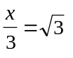 c) cos 2x = 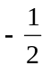 d) sin 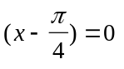 e) tg 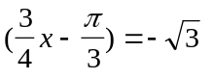
- Riešte rovnicu s neznámou 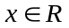: a) sin (x + 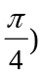 = 1 b) cotg (2x − = −1 c) tg (x + 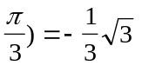 d) cos (3x − 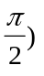= 0,5
- Riešte v R: a) 2.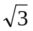cotg (2x + 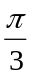) = − 2 b) 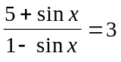 c) sin 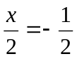 d) tg 2x = − 1 e) cos (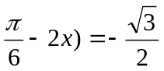 f) cotg 3x = − 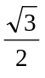
- Určte všetky 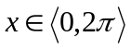, ktoré vyhovujú rovnici: a) 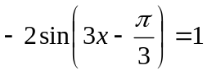 b) 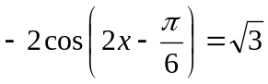
- Riešte v R: a) 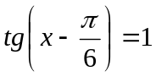 b) 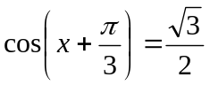 c) 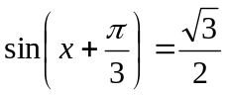 d) 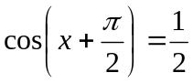 e) 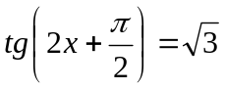
- Riešte v R: a) 2cos² x = sin x + 1 b) 2sin² x = cos x + 1 c)
d) e) f)

